3 ГОРЕНИЕ ГАЗОВЫХ И ЖИДКИХ ТОПЛИВ
3.1 Скорость химического реагирования

Рассмотрим реакцию окисления метана кислородом:
СН₄+2О₂=СО₂+2Н₂О.
Скоростью реакции окисления метана определяют по изменению концентрации метана ${\text{dС}}_{{\text{СН}}_{4}}$ за промежуток времени dτ, кг/(м³⋅с):
$W_{{\text{СН}}_{4}}=−\frac{{\text{dC}}_{{\text{CH}}_{4}}}{dτ}$. (3.1)
Знак минус показывает, что концентрация метана по ходу реакции уменьшаются. Скорость же образования конечных продуктов будет положительной, так как их концентрация увеличивается.
Скорости реакции по различным компонентам реакции окисления различны, например, скорость убыли кислорода $W_{O_{2}}$ всегда будет в два раза выше, чем скорость исчезновения метана $W_{{\text{СН}}_{4}}$
$W_{O_{2}}=2W_{{\text{CH}}_{4}}$.

Закон действующих масс
На основе кинетических представлений о ходе химических реакций был получен закон действующих масс, который гласит:
«В однородной среде при постоянной температуре скорость реакции пропорциональна произведению концентраций реагирующих веществ в степенях, равных стехиометрическим коэффициентам реакции»
Для протекания реакции необходимо, чтобы произошло столкновение между молекулами. Поэтому скорость реакции $W_{{\text{СН}}_{4}}$ будет тем выше, чем больше концентрация реагирующих веществ. Для реакции окисления метана кислородом закон действующих масс может быть записан в виде
$W_{{\text{СН}}_{4}}={\text{kC}}_{{\text{CH}}_{4}}C_{O_{2}}^{2}$, (3.2)
где k – константа скорости химического реагирования, зависящая от температуры согласно закону Аррениуса:
$k=k_{0}\text{exp}\left(−\frac{E}{\text{RT}}\right)$, (3.3)
здесь k₀ – предэкспоненциальный множитель;
R = 8314 – универсальная газовая постоянная, Дж/(моль⋅К);
Е − энергия активации, необходимая для разрушения внутримолекулярных связей, Дж/моль.
Энергия активации Е определяет скорость реакции: чем она меньше, тем быстрее протекает реакция. Для большинства горючих газов Е составляет
Е = 80…120 кДж/моль.
Не все столкновения молекул приводят к реагированию. Упрощенно можно считать, что Е – необходимый уровень энергии сталкивающихся молекул, k₀ − это общее число столкновений, k – число прореагировавших молекул.
С повышением температуры резко растет число сталкивающихся молекул, обладающих достаточным уровнем энергии, что увеличивает скорость реакции.

Влияние давления на скорость реакции
Концентрации реагирующих компонентов зависят от давлений прямопропорционально:
$С_{i}=r_{i}ρ_{i}=\frac{r_{i}P}{\text{RT}}$, (3.4)
где r_{i} – объемная доля реагирующего вещества в смеси;
Р – давление, Па;
R = 8314/μ − газовая постоянная данного газа, Дж/(кг⋅К).
Учитывая, что скорость реакции горения W пропорциональна концентрации реагирующих веществ, получим:
- для мономолекулярной реакции (Н₂О = Н₂ + 0,5О₂) скорость реакции пропорциональна давлению
W~P ,
- для бимолекулярной реакции (CO + H₂O = CO₂ + H₂) скорость пропорциональна квадрату давления
W~P²,
- для тримолекулярной реакции (СН₄ + 2О₂ = СО₂ + 2Н₂О) скорость пропорциональная кубу давления
W~P³.
Следовательно: скорость реакции пропорциональна давлению в степени, равной порядку реакции ν, который представляет собой сумму стехиометрических коэффициентов исходных веществ в уравнении реакции (ν=1, ν=2, ν=3 и т.д.).

Зависимость скорости реакции от состава смеси
Смесь называется стехиометрической, если концентрации компонентов пропорциональны стехиометрическим коэффициентам в реакции. Максимальная скорость реакции горения наблюдается в стехиометрической смеси.
При избытке горючего или избытке окислителя скорость реакции уменьшается ввиду уменьшения тепловыделения.
При наличии инертной примеси скорость реакции также уменьшается в результате уменьшения концентрации реагирующих веществ. Это наблюдается при использовании воздуха в качестве окислителя, который наряду с кислородом содержит и азот, являющийся инертной примесью.
Рассмотрим реакцию горения метана в среде чистого кислорода
СН₄ + 2О₂ = СО₂ + 2Н₂О, (3.5)
когда сумма объемных долей метана и кислорода равна единице:
$r_{{\text{CH}}_{4}}+r_{O_{2}}=1$.
Тогда объёмная доля метана, при которой скорость реагирования метана с кислородом будет максимальна, составит
$r_{{\text{CH}}_{4}}=1/3$,
что соответствует объёмной доле метана в стехиометрической смеси (рис. 3.3).

Рисунок 3.3 - Зависимость относительной скорости химического реагирования метана с кислородом от объемной доли метана в смеси

3.2 Цепные реакции горения
Реакции горения протекают не между молекулами исходных веществ, а через промежуточные стадии, в которых образуются промежуточные активные продукты - радикалы.
Реакции совершаются между радикалами и исходными веществами, причем наряду с конечными продуктами вновь образуются радикалы, которые обеспечивают дальнейшее протекание реакции. Подобные реакции называются цепными реакциями.
Различают неразветвленные цепные реакции, когда концентрации активных продуктов остаются постоянными, и разветвленные цепные реакции, когда с течением времени концентрация активных продуктов увеличивается.

Цепное горение водорода
Реакцией зарождения цепей является реакция диссоциации атома водорода из-за внешнего воздействия ν (например, фотон света).
Н₂ + ν = 2Н.

Далее идет последовательная цепь реакций:
Н + О₂ = ОН + О
О + Н₂ = ОН + Н
(ОН + Н₂ = Н₂О + Н)·2
Н + 3Н₂ + О₂ = 3Н + 2Н₂О
Складывая эти реакции, причем последнюю дважды, чтобы исключить комплексы ОН, получим результирующую реакцию в виде
Н + 3Н₂ + О₂ = 3Н + 2Н₂О. (3.6)

Вступление в реакцию одного атома водорода параллельно с образованием конечных продуктов вызывает появление трех новых атомов водорода, т.е. имеется процесс разветвления цепей. Дальнейшее развитие цепей обусловливает нарастание свободных атомов и радикалов, поэтому со временем реакция ускоряется, приобретая взрывной характер.

Горение оксида углерода и углеводородов.
По разветвленным цепным реакциям протекает горение и других составляющих газообразных топлив: оксида углерода, метана и других углеводородов. На горение оксида углерода существенное влияние оказывает наличие в газе паров воды, которые участвуют в реакциях продолжения цепей. Поэтому в выражение для скорости горения оксида углерода входит концентрация паров воды:
$\frac{{\text{dC}}_{\text{CO}}}{dτ}=1,\text{05}⋅{\text{10}}^{\text{10}}C_{\text{CO}}C_{O_{2}}^{0,5}C_{H_{2}O}^{0,\text{25}}\text{exp}\left(−\frac{\text{118000}}{\text{RT}}\right)$. (3.7)
Как показывает эксперимент, сухой оксид углерода не горит. Это связано с тем, что в отсутствие радикалов Н и ОН горение СО не имеет разветвленного цепного механизма. При появлении атомарного кислорода
О₂ + ν = 2О,
он тут же вступает в реакцию с оксидом углерода, что приводит к обрыву цепей
О + СО = СО₂.
Появление в смеси радикалов Н и ОН приводит к образованию дополнительных радикалов О
Н + О₂ = ОН + О.
Кроме того, при протекании реакции
ОН + СО = СО₂ + Н
дополнительно генерируются радикалы Н, что приводит к разветвленному механизму горения СО.
Таким образом, при помощи водяных паров или водорода в пламени создаются радикалы Н и ОН, необходимые для реакций разветвления цепей.
Скорость горения углеводородов меньше, чем скорость горения водорода и оксида углерода. Горение их протекает по более сложным механизмам, одновременно с процессом горения углеводородов протекают реакции термического разложения с образованием сажистого углерода С. Полное описание горения метана предполагает рассмотрение более 400 реакций. Основные из них следующие:
- реакция отщепления первого атома водорода от метана в присутствии кислорода
СН₄ + О₂ → СН₃ + Н + О₂,
- образование радикалов О и ОН
Н + О₂ → ОН + О,
- реакции образования и окисления метанола СН₃ОН и диссоциация формальдегида НСНО с образованием водорода и оксида углерода
СН₃ + ОН → СН₃ОН,
СН₃ОН + О → НСНО + Н₂О,
НСНО → Н₂ + СО.
Далее водород и оксид углерода сгорают по своим цепным механизмам.
В отсутствии кислорода идет термическая диссоциация метана с образованием в конечном итоге сажистого углерода
СН₄ = 2Н₂ + С.

3.3 Распространение пламени

Интенсивность горения неподвижных или ламинарно-движущихся горючих газовых смесей характеризуется нормальной скоростью распространения пламени U_{n} (пламя распространяется по нормали к фронту горения).
Рассмотрим процесс распространения пламени в предварительно подготовленной горючей смеси, когда эта смесь движется внутри трубки. В результате начавшегося горения создается фронт пламени толщиной δ и перемещающийся в направлении движения смеси. Стабилизация фронта пламени наблюдается при равенстве скоростей смеси и противоположно направленной скорости перемещения фронта пламени.
Скорость нормального распространения пламени зависит:
- от состава смеси,
- от температуры,
- от вида горючего газа и окислителя.
Скорость нормального распространения пламени имеет значения:
- СО + воздух – 0,43 м/с;
- СН₄ + воздух – 0,38 м/с;
- Н₂ + воздух – 2,65 м/с;
- Н₂ + кислород – 13,0 м/с.
Распространение пламени можно рассматривать как процесс ускорения реакции при прохождении газа через зону пламени [10].
Фронт горения делит массу газа на две части (рис. 3.4):
- перед фронтом горения – слабо нагретая газовая смесь,
- позади фронта горения – сильно нагретые продукты сгорания.
В зоне горения температура изменяется от начальной Т₀ до температуры горения Т_{г}, при этом уменьшается концентрация горючих веществ от С₀ до 0.

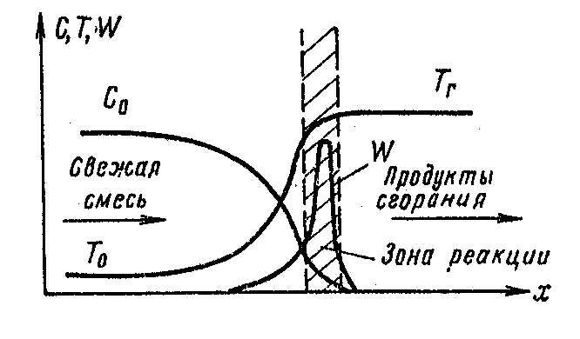
Рисунок 3.4 - Изменение температуры, концентрации
горючих веществ и скорости реакции во фронте пламени

Скорость реакции W зависит от концентрации С горючих веществ и температуры Т, поэтому в зоне пламени скорость реакции проходит через максимум (увеличивается с повышением температуры и уменьшается по мере уменьшения концентрации горючих). Чем больше скорость химической реакции, тем больше скорость распространения пламени и меньше время пребывания газа в зоне пламени (рис. 3.5).
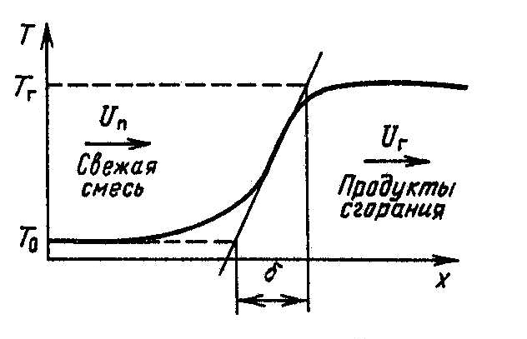
Рисунок 3.5 - Определение толщины фронта пламени

Заменим истинное распределение температур ломаной линией, проведя касательную в точке перегиба и продолжив ее до пересечения с прямыми Т₀ и Т_{г}. Расстояние между точками пересечения δ – тепловая ширина фронта пламени. Максимальный градиент температур в пламени (рис. 3.5) можно представить в виде
${\left(\frac{\text{dT}}{\text{dx}}\right)}_{\text{max}}=\frac{Т_{г}−Т_{0}}{δ}$.
Поток теплоты из зоны пламени идет на нагрев свежей смеси теплопроводностью
$q=−λ{\left(\frac{\text{dT}}{\text{dx}}\right)}_{\text{max}}=λ\frac{T_{г}−T_{0}}{δ}$.
С другой стороны, эта теплота затрачивается на подогрев смеси в количестве G = ρ·U_{n}·1 (1 кг/м³· 1м/с ⋅ 1м² = 1 кг/с) от температуры Т₀ до Т_{г}: $q=c_{p}{ρU}_{n}\left(Т_{г}−Т_{0}\right)$.
Приравнивая q, получим соотношение, связывающее нормальную скорость распространения пламени U_{n} и толщину фронта пламени δ:
$U_{n}=\frac{λ}{{\text{ρс}}_{р}δ}=\frac{а}{δ}$, (3.8)
где a – коэффициент температуропроводности, м²/с.
При нормальном распространении пламени химические реакции протекают в очень тонком слое. Толщина фронта пламени δ составляет доли миллиметра.
При адиабатных условиях скорость нормального распространения пламени может быть определена по формуле [11]
$U_{n}=0,\text{23}\sqrt{\frac{{\text{ak}}_{0}T_{0}^{5}}{T_{т}^{5}}\text{exp}\left(−\frac{1,5E}{{\text{RT}}_{т}}\right)}$, (3.9)
где а – коэффициент температуропроводности, м²/с;
k₀ и Е – предэкспоненциальный множитель и энергия активации уравнения Аррениуса для данной реакции горения, м/с и Дж/моль;
Т₀ – начальная температура горения, К;
Т_{т} – теоретическая температура горения, К;
R=8,314 кДж/моль – универсальная газовая постоянная.
Скорости нормального распространения пламени при горении смеси метан-воздух представлена на рис. 3.6.
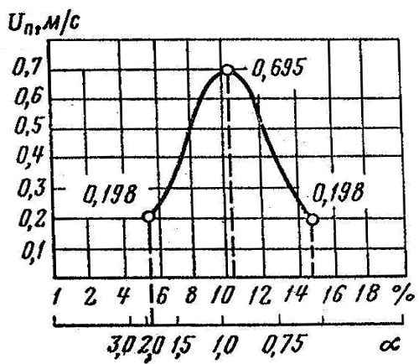
Рисунок 3.6 - Зависимость скорости нормального распространения пламени от коэффициента избытка воздуха для смеси метан-воздух

Скорость нормального распространения пламени U_{n}, зависит от энергии активации Е и теоретической температуры горения Т_{т}. Теоретическая температура горения Т_{т} зависит от состава исходной горючей смеси. Максимальная температура горения Т_{т} достигается при коэффициенте избытка воздуха α, близком к единице (рис. 3.6), следовательно, и максимальная скорость распространения пламени достигается в стехиометрической смеси.
Предварительный подогрев смеси увеличивает нормальную скорость распространения пламени U_{n}, так как при этом повышается температура горения. Инертные добавки (например, азот воздуха) снижают скорость горения, поскольку при этом снижается температура горения.

Пределы воспламенения
При разбавлении смеси уменьшается нормальная скорость распространения пламени U_{n}, что приводит к прогрессирующему увеличению теплопотерь из пламени и прекращению горения. Опытные кривые U_{n}=f(состава) обрываются на конкретных величинах U_{n}, что говорит о граничных скоростях распространения пламени.
Существуют нижний и верхний пределы распространения пламени. Если смесь лежит вне концентрационных пределов воспламенения, то пламя в ней не будет распространяться.
Тепловой поток излучением из фронта пламени, распространяющегося в трубке радиусом R, пропорционален толщине фронта пламени δ
$Q≈2πR{\text{δεσ}}_{0}\left(T_{г}^{4}−T_{0}^{4}\right)$.
Здесь δ – толщина фронта пламени,
ε – приведенная степень черноты,
σ₀ − постоянная Стефана-Больцмана.
Максимальная температура горения и соответственно скорость нормального распространения пламени достигаются в стехиометрической смеси. При увеличении (уменьшении) коэффициента избытка воздуха α температура горения падает, уменьшается скорость пламени и возрастает толщина фронта горения. Это приводит к увеличению теплопотерь из пламени. Теплопотери превысят тепловыделения во фронте пламени, что приведет к погасанию пламени.
Концентрационные пределы распространения пламени не являются постоянными: они сужаются при разбавлении смеси инертным газом, и расширяются при предварительном подогреве смеси (рис. 3.7).
Концентрационные пределы распространения пламени при атмосферном давлении в отсутствии предварительного подогрева имеют следующие значения:
- Н₂ + воздух − 4…74,2%;
- СО + воздух − 12,5…74,2 %;
- СН₄ + воздух − 5…15 %.

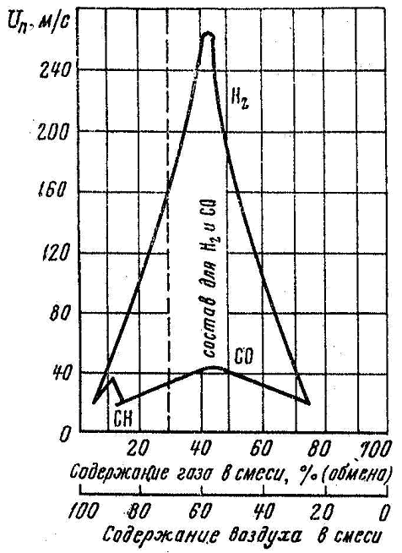

Рисунок 3.7 - Концентрационные границы зажигания
для различных газов в смеси с воздухом

Со скоростью нормального распространения пламени связано также явление погасания пламени. Опыт показывает, что одна и та же смесь горит в широких трубках, но не горит в трубах малого диаметра. При уменьшении диаметра трубки увеличиваются относительные теплопотери, которые снижают температуру горения и, следовательно, скорость распространения пламени.
С уменьшением нормальной скорости распространения пламени U_{n} увеличивается толщина пламени и теплопотери, что приводит к еще большему уменьшению температуры, а затем и к погасанию пламени. Инженерное использование данного явления – огнепреградители, т.е. сужение диаметра газоподводящих каналов.

